压力测试：通过Jmeter或loadrunner产生性能报告。或者通过客户端做一下1万次的循环调用，看耗时。

并发支持：指的是架构支持指标要求，而不是当前环境支持。

测试数据：可以参考实际的，公开的数据。

## 开发要求

开发一套智能化查询系统，支持民航航班、铁路运输、城市公共交通等多种交通方式组合，考虑不同旅客类型（商务旅客、个人出行、家庭出游等）的旅客偏好，按照旅行时间最短、总体花费最少、舒适度最高等多种影响行程方案选择的方式，为旅客提供最优的行程推荐服务。

## 场景描述

但不同交通工具的选择是一个比较头疼的问题。不同类型旅客有不同的出行需求。举以下几种场景为例：

1. 商务出差。例如：一名IT公司员工，家住北京海淀黄庄，公司安排第二天出发去上海出差，次日返回。可选择的出行方案包括：a、早上出发，打车到首都机场坐飞机去上海，然后打车到目的地；b、坐地铁10号线换乘机场线到首都机场，其他与a方案相同；c、坐地铁4号线到北京南站，坐高铁到上海，再坐上海地铁到目的地；d、可以自行开车到机场或火车站。以上方案各有优点：打车优点可以报销、省心，开车优点是时间灵活，返程回家方便；采用地铁或火车出行的优点是准时，不受交通拥堵或航班延误的影响；高铁虽然运行时间虽然稍长（最快4小时到上海），但是相比机场值机安检登机环节要简单，总体出行时间未必比飞机出行耗时，而且火车出行成本可能会更低一些。
2. 个人出游。例如：端午节小长假出去游玩。这种出行特点是遇假期集中出游，飞机票较贵，火车票要抢；去较远的地方游玩，要考虑交通工具的运行时间和花费。
3. 家庭旅游。如果是携带老人或者孩子，一般会避免节假日，尽可能错峰旅行。出发时间、旅行时长相对灵活，出行预算会相对富裕，但是，对行程的便捷性要求较高。一般采用较快捷的交通方式，减少中转或换乘交通工具的情况。

## 功能性需求

1. 整个系统具备前、后端服务，可以采用C/S、B/S、云计算等多种架构；
2. 前端提供与用户交互的行程查询及推荐界面；
3. 后端存储交通数据，实现行程计算和推荐功能；
4. 交通工具的换乘要考虑换乘时间成本；
5. 要考虑出行时间、出发/到达地点对行程选择的影响，由于城市交通线路选择也较为复杂，可以简化为只使用地铁做为城市交通工具，以地铁站点做为始发/到达地；
6. 系统具备推荐最优行程的排序算法，旅客可根据自身出行需求，选择最优行程；
7. 建议至少支持地铁、高铁、航班三种交通方式，如能支持更多的交通工具更优，交通工具的选择应与实际出行情况贴近。

## 非功能性需求

与用户交互的前端要友好、方面，易于使用，建议前端在个人手机上运行；

前端用户单次查询请求，响应时间不超过2秒；后端服务能够支持多用户查询请求，系统设计应支持每秒1000次并发查询的能力。

## 五．测试

 测试数据可以参考实际的、公开的交通数据，包括地铁、公共交通、民航客运航班、铁路交通等，可以在航空公司网站、搜索引擎、旅游网站、铁路订票网站等渠道获取。测试数据应该包括始发/到达站点、时间、花费、中转换乘时间估算等数据。

具体实现，只需选取一条能说明自身系统功能的相关线路数据即可，以便于支持系统功能的展示。

项目开发周期：15天

5.14-5.20 功能分析，小程序设计，API接口设计

5.14 小程序前端设计

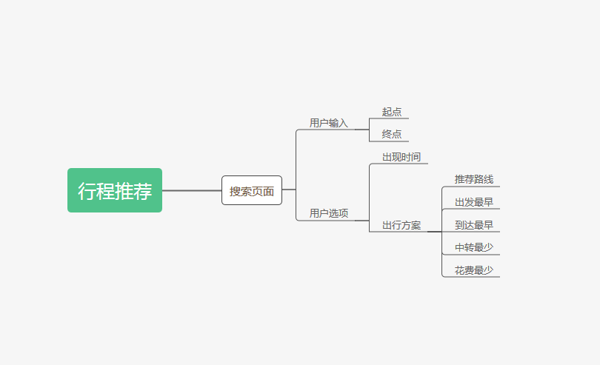

5.21-5.30 后端API开发

功能分析：

用户参数：始发/到达站点，出行时间

性能参数：时间，花费，交通便捷性（中转或换乘交通工具的情况。）

功能输出：

推荐路线：起点，经由，时间最短，

出发最早：

到达最早：

中转最少：

花费最少：

